UNITY学习笔记：

12.19：

1,2D之中，position存储对象的坐标轴，Rotation中存储着旋转角度（一般只调整z轴）

2，脚本：void Start()//事件,游戏开始执行出发； void Update()//事件，游戏每一帧都调用

3，UNITY只用改0.几就行，一般用float作为类型（后面加float）不用DOUBLE

4, 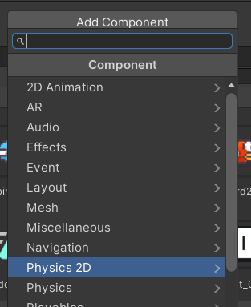,添加物理组件, 添加为刚体，物理的驱动器，会有物理性质。

5，

6，

7，

8，

9，

10，如上定义，会多一个槽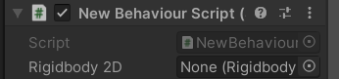可以拖动放入同理，其他所有组件，变量可以在编辑器制作

11，图片组件，背景也是一个游戏组件

12，创建背景（记得缝合）

父组件bgs相当于是一个容器

12,背景的无缝切换（代码实现）：每一帧向右边移动一点，到另一张背景的时候再移动会最初

13，

14，



15，

16，UNITY编辑器可以读取public的属性然后在编辑器下面修改属性

17，编辑动画：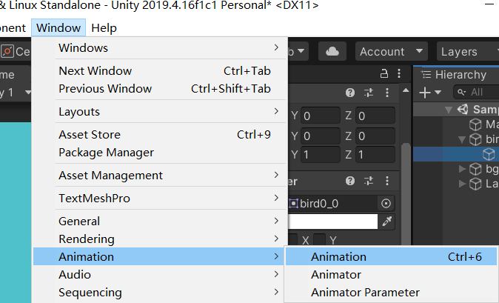按录制然后调帧

18，

，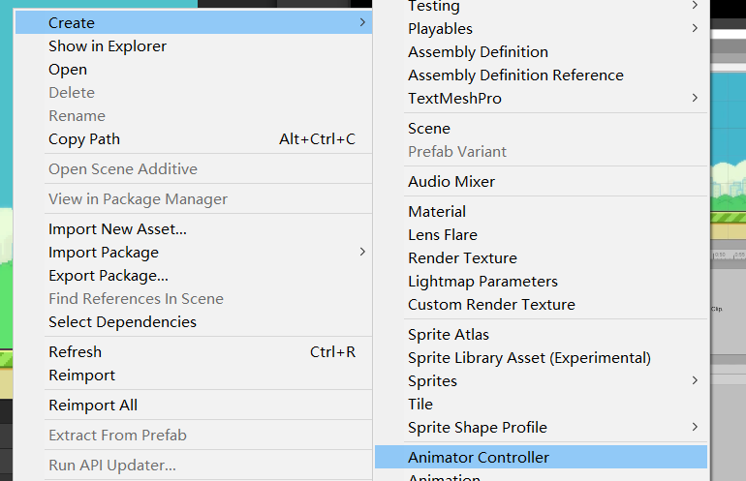创建动画状态机，理解为动画的一个集合，这个集合控制着所有的小动画，对动画进行切换。Any state:任何状态都可以切换到状态,

Entry：刚开始就执行

19,参数：“开关”开关被打开，执行某个动画，一般用int

20，记得选！！！

21，UI：所有的UI放在Canvas下面就行

22, 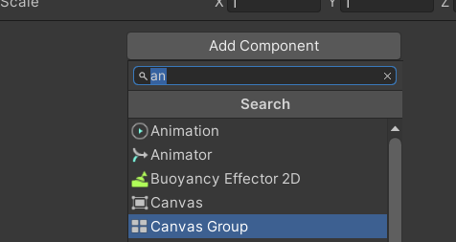组件：

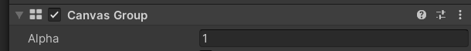阿尔发值本质理解为透明度

23，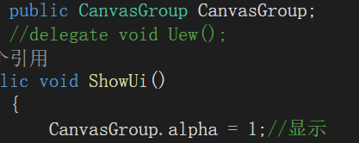

24，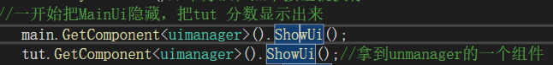

25，

26，Vector2常用来保存2D空间中的位置或者角色的位置

27，GetComponent()如果这个对象有附加此类型的组件，则返回该类型的组件

28,向量.Normalize:归一化，使得移动速度一致